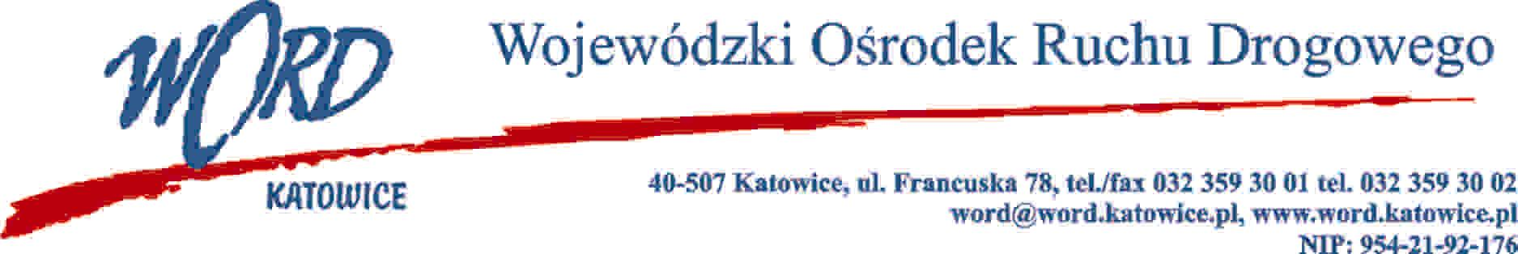
D.RK.110.10.AP.2022
Katowice, 15.02.2022 r.
OGŁOSZENIE
o wynikach naboru na stanowisko pracownika specjalisty do spraw zamówień publicznych
Dyrektor Wojewódzkiego Ośrodka Ruchu Drogowego z siedzibą przy ul. Francuskiej 78
w Katowicach informuje, że nabór na stanowisko specjalisty do spraw zamówień publicznych, ogłoszony w dniu 14.01.2022 r., został rozstrzygnięty. W wyniku przeprowadzonego naboru została wybrana kandydatura Pani Iwony Dworak.
Sporządził:
Zatwierdził:

